Az első program, amit letöltöttem és futtattam az **Autoruns** volt.

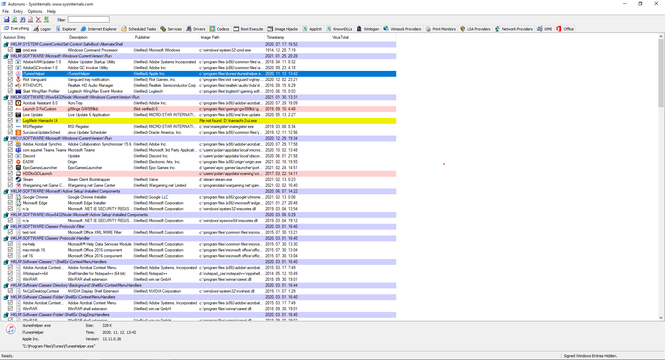Ez a program abban segít nekünk, hogy a számítógép indulásakor elinduló programokat tudjuk megvizsgálni és kezelni

A TCPView program segítségével lehet megvizsgálni az éppen futó programok hálózat használatát.

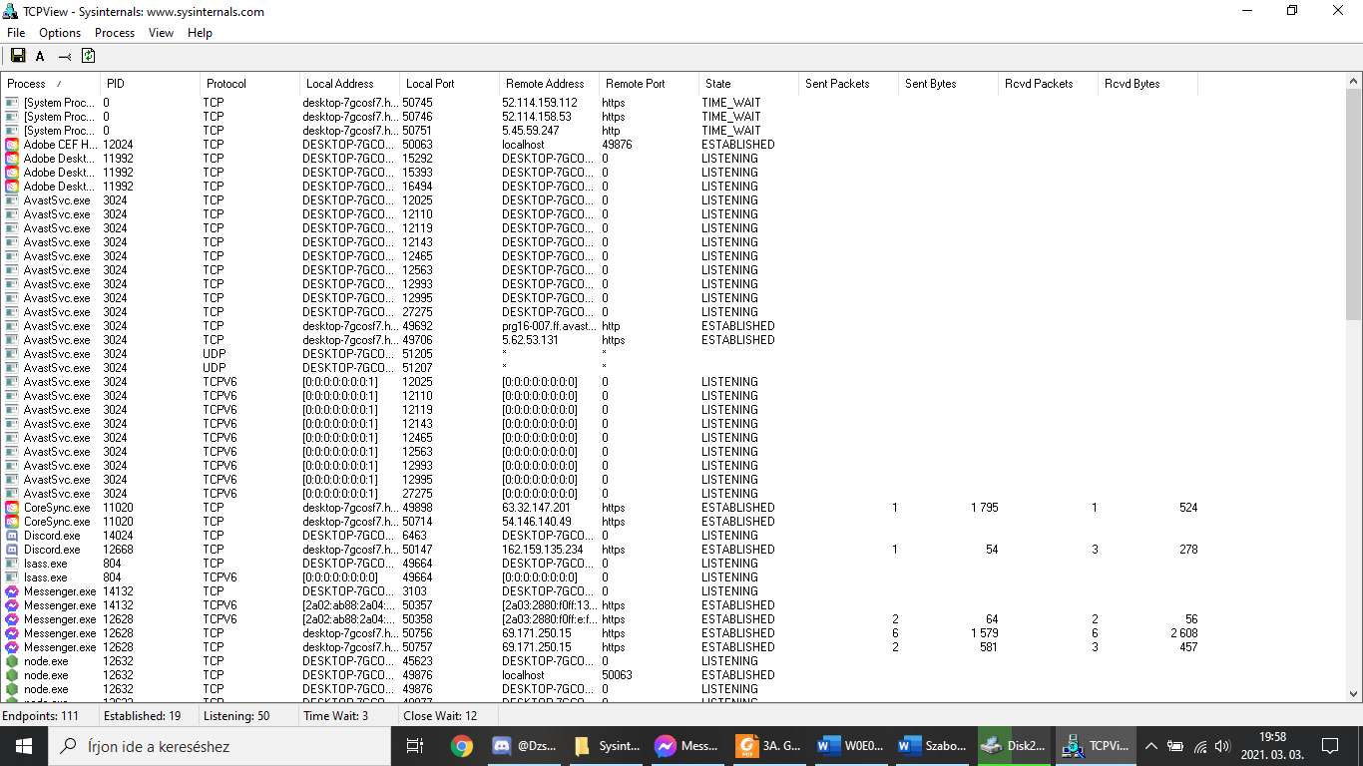

A következő alkalmazás a Logonsessions, sajnos ezt nem tudtam futtatni.

Ez az alkalmazás kikeresi és kiírja nekünk a korábbi Windows bejelentkezéseket.

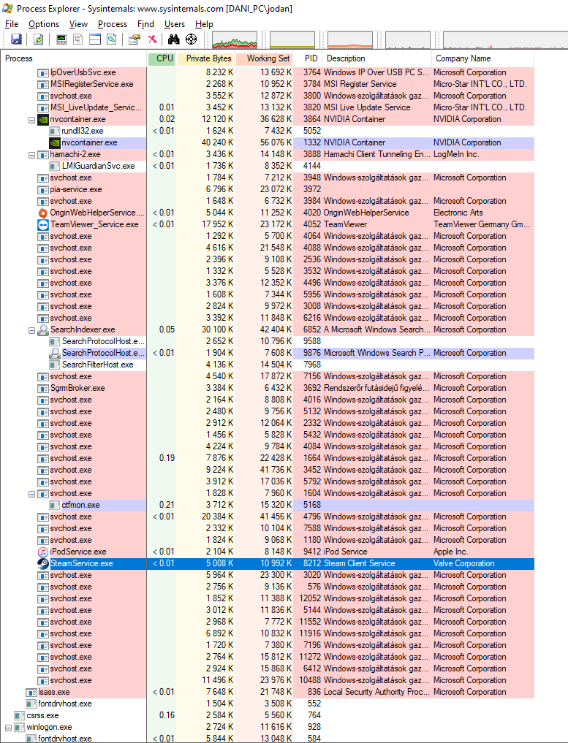

Ez pedig még a Process Utilities-en belül a process explorer. Itt is a futó programok az eredmény.

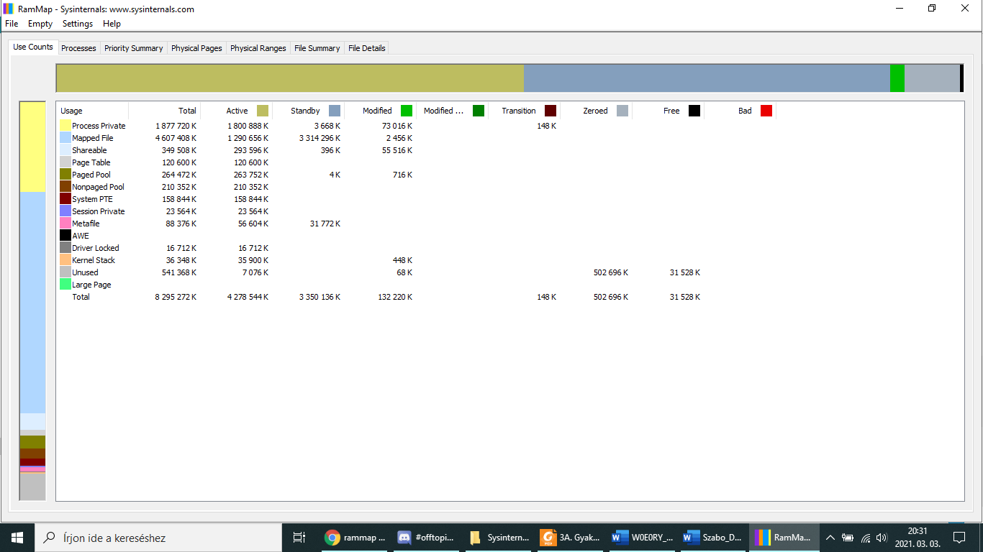

Ez az alkalmazás a RAMMap. A RAMMap egy fejlett fizikai memóriahasználati elemző segédprogram amely információkat szolgáltat nekünk a használatról és a folyamatokról, prioritási összefoglalókat ír nekünk.

Még egy pár plusz alkalmazás

LoadOrd: Megmutatja hogy a rendszer milyen sorrendben tölti be az eszközillesztőket.

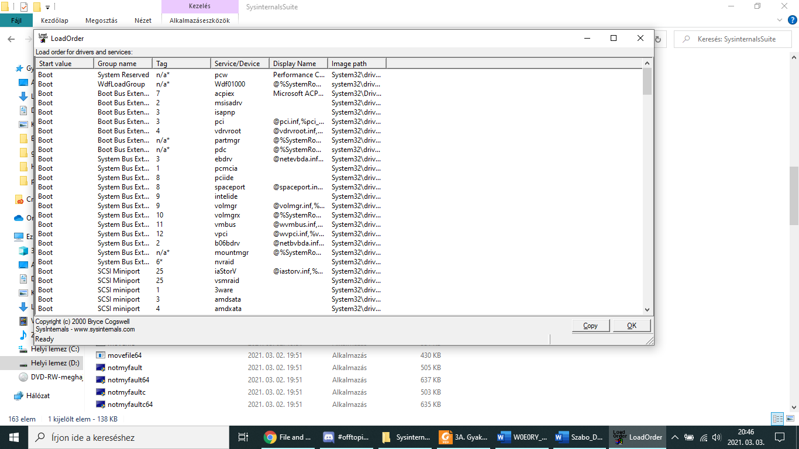

A Diskview egy grafikus képet ad a lemezünkről.

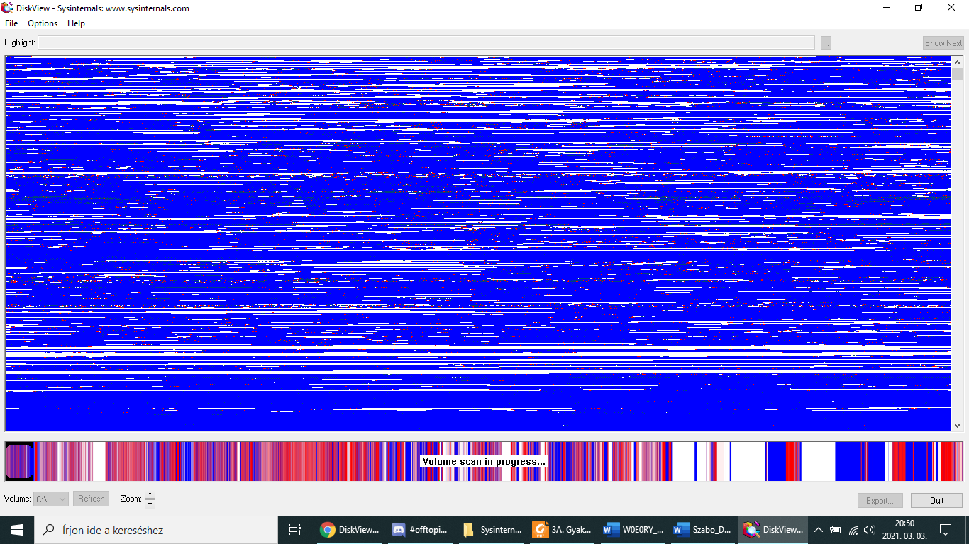

AIDA64, tesztelések:

